**«УЛЬЯНОВСКИЙ ГОСУДАРСТВЕННЫЙ ТЕХНИЧЕСКИЙ УНИВЕРСИТЕТ»**

Факультет Информационных систем и технологий

Кафедра Измерительно-вычислительные комплексы

Дисциплина: Электроника и микропроцессорная техника

Лабораторная работа №4

Исследование полупроводниковых диодов

Выполнил*:*

Бадамшин Т.И.

(Вариант 2)

Проверил*:*

Ефимов И.П.

Ульяновск, 2019

**1.1. Цель работы:**

1. Знакомство с полупроводниковыми диодами, их

параметрами и характеристиками;

2. Изучение теоретических основ полупроводниковых

диодов;

3. Исследование полупроводниковых диодов.

**1.2. Теоретическая справка**

**1.2.1. P-n-переход**

Диод – это полупроводниковый прибор, проводящий ток только

в одном направлении – от анода к катоду.

Согласно представлениям современной физики, односторонняя

проводимость диода объясняется следующим образом (рис. 1.1):

 

Рис. 1.1. Подключение диода к источнику постоянного напряжения:

а) прямое смещение; б) обратное смещение

Основу диода составляет p-n-переход (область соприкосновения

полупроводников с дырочной (p) и электронной (n) проводимостями;

в области p-типа атомы имеют положительный заряд (нехватка

электронов).

Электронные вакансии в атомах называются дырками.

Считается, что дырки имеют положительный заряд. В n области

наблюдается избыток электронов имеющих отрицательный заряд.

При прямом смещении p-n-переход (рис. 1.1, а) электроны

движутся к положительному полюсу, дырки – к отрицательному.

Через диод протекает прямой ток 𝐼пр (диод открыт).

В случае обратного смещения p-n-перехода (рис. 1.1, б) диод

закрывается (область p-n-перехода освобождается от носителей

заряда). Через диод протекает очень малый ток 𝐼обр ≪ 𝐼пр .

**1.2.2. Вольт-амперная характеристика диода**

На рис. 1.2 представлена типовая вольт-амперная

характеристика (ВАХ) полупроводникового диода.



Рис. 1.2. ВАХ полупроводникового диода

Прямая ветвь ВАХ описывается экспоненциальной функцией.

ВАХ диода зависит от температуры:

$$\frac{∂Uпр}{∂t}≈-\frac{2 мВ}{℃},$$

при 𝐼пр = 𝑐𝑜𝑛𝑠𝑡.

Если прямой ток имеет постоянную величину, то при

увеличении температуры на один градус, прямое напряжение

уменьшается приблизительно на 2 мВ.

Обратный ток слабо увеличивается при росте обратного

напряжения. При определенном значении обратного напряжения

(𝑈пр) наступает пробой диода.

**4.2.3. Стабилитрон**

Стабилитрон – это специальный диод, предназначенный для

стабилизации напряжения.

Обратная ветвь ВАХ стабилитрона имеет участок с большой

крутизной (рис. 4.3)



Рис. 1.3. ВАХ стабилитрона

При воздействии обратного напряжения стабилитрон закрыт до

тех пор, пока 𝑈обр не достигнет значения напряжения стабилизации

𝑈ст. При 𝑈обр ≥ 𝑈ст стабилитрон открыт, через него протекает

обратный ток – ток стабилизации 𝐼ст. При этом 𝑈ст остается почти

постоянной величиной. Однако, 𝑈ст , хотя и в малой степени, зависит

от 𝐼ст и температуры.

Дифференциальные сопротивления стабилитрона

$$Rд=\frac{ΔUст}{ΔIст}$$

показывает, насколько изменяется напряжение стабилизации при

заданном изменении тока стабилизации.

Температурный коэффициент напряжения стабилизации

$$αст=\frac{Uст2 - Uст1}{t2 - t1}$$

где 𝑈ст1 – напряжение стабилизации при температуре 𝑡1 (начальное

значение); 𝑈ст2 – напряжение стабилизации при температуре 𝑡2

(конечное значение); показывает степень чувствительности данного

параметра к температуре.

Прямая ветвь ВАХ у стабилитрона аналогична соответствующей

ВАХ диода.

**1.2.4. Диодные ограничители напряжения**

Принцип действия диодных ограничителей напряжения основан

на том, что прямое напряжение диода не может превышать

некоторого предельного значения (0,3…1,5 B в зависимости от типа

диода) и его можно, с некоторой степенью приближения, считать

постоянной величиной. В состав ограничителей напряжения могут

входить и стабилитроны.

На рис. 1.4, a показана схема простого диодного ограничителя

напряжения и временная характеристика его работы (рис.1.4, б).





Рис. 1.4. Простой диодный ограничитель напряжения:

1. принципиальная схема; б) временная диаграмма

Пусть для всех диодов 𝑈пр = 1 B. Тогда в положительную

полуволну 𝐸вх (положительное напряжение относительно земли)

диоды 𝑉𝐷1, 𝑉𝐷2, 𝑉𝐷3 закрыты, и ток протекает только через открытые

диоды 𝑉𝐷4, 𝑉𝐷5 и через 𝑅н.

Так как ток протекает через два последовательно включенных

диода, максимальное значение 𝑈 н = 2 B.

В отрицательную полуволну 𝐸вх (отрицательные напряжения

относительно земли) диоды 𝑉𝐷4, 𝑉𝐷5 закрыты, а 𝑉𝐷1, 𝑉𝐷2 , 𝑉𝐷3 –

открыты. Ток протекает через три последовательно включенных

диода и 𝑈н = 3 B.

На рис. 1.5, a представлена схема ограничителя напряжения,

состоящего из диодов и стабилитрона. Временная диаграмма работы

дана на рис. 1.5, б.





Рис. 4.5. Ограничитель напряжения, состоящий из диодов и стабилитрона:

а) принципиальная схема; б) временная диаграмма

Пусть прямое напряжение для всех элементов равно 1 B, а

напряжение стабилизации для 𝑉𝐷3 равно 5 B. В положительную

полуволну 𝐸вх диоды 𝑉𝐷1 и 𝑉𝐷2 закрыты, стабилитрон 𝑉𝐷3 при

напряжении 5 B открывается и рост 𝑈н прекращается. В

отрицательную полуволну для всех диодов 𝑉𝐷1, 𝑉𝐷2 и 𝑉𝐷3

напряжение является прямым. Так как прямое напряжение ни на

каком из элементов не может превысить 1 B, то 𝑈н ограничивается на

уровне 1 B.

**1.3. Порядок выполнения работы**

**1.3.1. Исследование ВАХ диода**



Рис. 1.6. Схема для снятия ВАХ диода

Таблица 1.1

Значения температур для снятия ВАХ диода

|  |  |  |  |
| --- | --- | --- | --- |
| Номер варианта | 𝑡1, ℃ | 𝑡2, ℃ | 𝑡3, ℃ |
| 2 | –10 | 25 | 50 |

1. Построение схемы с диодом D74

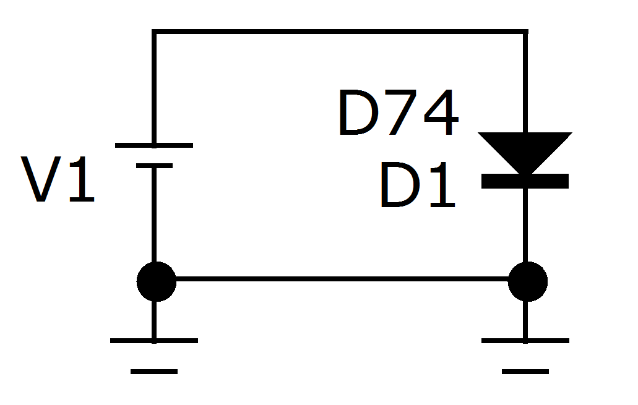

Рис. 1.7. Схема c диодом D74 из Microcap 11

1. Зависимость 𝐼пр от 𝑈пр при температуре t=-10℃

Таблица 1.2

Результаты исследования ВАХ диода при температуре 𝑡1

|  |  |
| --- | --- |
| Прямое напряжение 𝑈пр, мВ | Прямой ток 𝐼пр, мА |
| 740 | 2,402 |
| 750 | 3,734 |
| 760 | 5,804 |
| 770 | 9,02 |
| 780 | 14,02 |
| 790 | 21,79 |
| 800 | 33,867 |
| 810 | 52,639 |
| 820 | 81,814 |
| 830 | 127,16 |
| 840 | 197,639 |

1. Зависимость 𝐼пр от 𝑈пр при температуре t=25℃

Таблица 1.3

Результаты исследования ВАХ диода при температуре 𝑡2

|  |  |
| --- | --- |
| Прямое напряжение 𝑈пр, мВ | Прямой ток 𝐼пр, мА |
| 740 | 23,725 |
| 750 | 35,015 |
| 760 | 51,676 |
| 770 | 76,266 |
| 780 | 112,556 |
| 790 | 166,115 |
| 800 | 245,159 |
| 810 | 361,816 |
| 820 | 533,983 |
| 830 | 788,075 |
| 840 | 1163 |

1. Зависимость 𝐼пр от 𝑈пр при температуре t=50℃

Таблица 1.4

Результаты исследования ВАХ диода при температуре 𝑡3

|  |  |
| --- | --- |
| Прямое напряжение 𝑈пр, мВ | Прямой ток 𝐼пр, мА |
| 740 | 92,042 |
| 750 | 131,81 |
| 760 | 188,76 |
| 770 | 270,316 |
| 780 | 387,11 |
| 790 | 554,366 |
| 800 | 793,887 |
| 810 | 1137 |
| 820 | 1628 |
| 830 | 2332 |
| 840 | 3339 |

1. Графики зависимости 𝐼пр от 𝑈пр 𝐼пр = 𝐹(𝑈пр)

Рис 1.8 Графики зависимости 𝐼пр от 𝑈пр 𝐼пр = 𝐹(𝑈пр)

**1.3.2. Исследование диодного датчика температуры**



Рис. 1.9. Диодный датчик температуры

Таблица 1.5

Значения 𝑈и, 𝑅и в схеме (рис. 1.7)

|  |  |  |
| --- | --- | --- |
| Номер варианта | Напряжение 𝑈и, B | Сопротивление 𝑅и, кОм |
| 2 | 800 | 450 |

1. Построение схемы

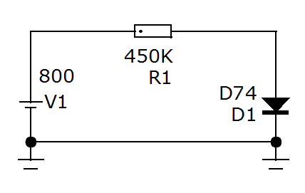

Рис. 1.10. Диодный датчик температуры из Microcap 11

1. Таблица зависимости напряжения на диоде

Таблица 4.6

Зависимость прямого напряжения диода (рис. 1.9) от температуры

|  |  |
| --- | --- |
| Температура, ℃ | Прямое напряжение, мВ |
| -10 | 733,151 |
| 0 | 716,198 |
| 10 | 699,149 |
| 20 | 682,009 |
| 30 | 664,789 |
| 40 | 647,468 |
| 50 | 630,073 |

1. График зависимости 𝑈пр = 𝜑(°𝑡)

Рис 1.11 График зависимости 𝑈пр = 𝜑(°𝑡)

1. Определение чувствительности датчика температуры

$S=\frac{ΔUпр}{Δt}=\frac{\left(733,151-630,073\right)*{10}^{-3}}{50+10}= 0,00171$;

**1.3.3. Определить напряжение стабилизации стабилитрона**



Рис. 1.12. Схема для определения напряжения стабилизации стабилитрона

Таблица 1.7

Значение 𝑅б в схеме (рис. 1.12)

|  |  |
| --- | --- |
| Номер варианта | Значение 𝑅б, Ом |
| 2 | 710 |

1. Построение схемы со стабилитроном 1N3491

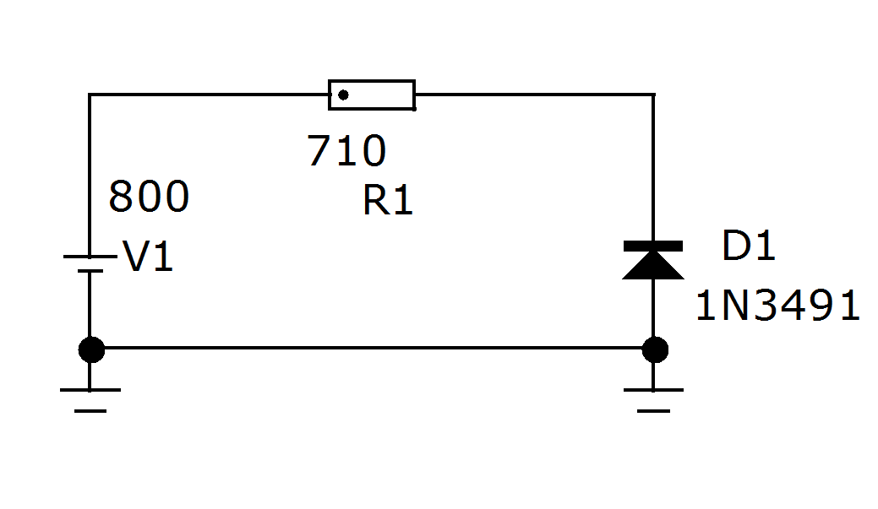

Рис. 1.13. Схема для определения напряжения стабилизации стабилитрона

1. Зависимость выходного напряжения от входного 𝑈вых = 𝜑(𝑈и)

Таблица 1.8

Взаимосвязь входного и выходного напряжения схемы (рис. 1.13)

|  |  |  |
| --- | --- | --- |
| Входное напряжение 𝑈и, 𝐵 | Выходное напряжение  𝑈вых, 𝐵 | Ток стабилизации 𝐼ст, мА |
| 10 | 9,86 | 0,1972 |
| 20 | 19,72 | 0,3944 |
| 30 | 29,58 | 0,5916 |
| 40 | 39,44 | 0,7888 |
| 50 | 49,3 | 0,9859 |
| 60 | 50,67 | 13,141 |
| 70 | 50,694 | 27,191 |
| 80 | 50,708 | 41,256 |
| 90 | 50,718 | 55,327 |
| 100 | 50,725 | 69,401 |
| 200 | 50,762 | 210,195 |
| 300 | 50,779 | 351,016 |
| 400 | 50,79 | 491,845 |
| 500 | 50,799 | 632,678 |
| 600 | 50,806 | 773,513 |
| 700 | 50,811 | 914,35 |

1. График зависимости выходного напряжения от входного

Рис. 1.14 График зависимости 𝑈вых = 𝜑1(𝑈и)

1. Оценка значения напряжения стабилизации Ucт

При Uи>=60 В Uвых ≈ const

Напряжение стабилизации примерно равно Uст=50,67 В

1. График зависимости тока от входного напряжения

Рис. 1.15 График зависимости 𝑈ст = 𝜑2(𝐼ст)

1. Зависимость выходного напряжения от температуры

Таблица 4.9

Зависимость напряжения 𝑈вых в схеме (рис. 8) от температуры

|  |  |
| --- | --- |
| Температура,℃ | Напряжение стабилизации,𝑈ст, B |
| -10 | 50,733 |
| 0 | 50,716 |
| 10 | 50,699 |
| 20 | 50,682 |
| 30 | 50,665 |
| 40 | 50,647 |
| 50 | 50,63 |

1. График зависимости напряжения стабилизации от температуры

Рис. 1.16 График зависимости 𝑈ст=𝜑3(°𝑡)